课题：抛物线及其标准方程（2）
一、复习
1、定义：平面内与一个定点F和一条定直线L的距离相等的点的轨迹叫做抛物线，点F叫做抛物线的焦点，直线L叫做抛物线的准线.方程x²=2py (P＞0)叫做抛物线的标准方程.

2、四种标准方程
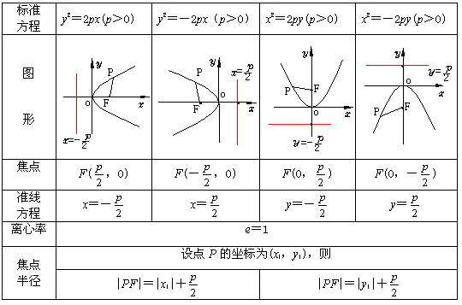
3、基本功练习
(1)已知抛物线的标准方程是y=2x²，求它的焦点坐标和准线方程；
(2)已知焦点坐标是F(0,-2)，求抛物线的标准方程。
(3)写出过点(2，−1)的抛物线的标准方程.
(4)求以3x−4y−12=0与x轴的交点为焦点的抛物线的标准方程.
(5)抛物线y²=6x上一点Q到焦点之距为2，求点Q的坐标.
(6)一动圆与圆x²+(y-2)²=4相外切且与x轴相切，求动圆圆心的轨迹方程。
(7)若点F为抛物线y²=8x的焦点，A(1,1)为其内一点，P为抛物线上的动点，
求|PA|+|PF|的最小值

二、典型例题选讲
结论一：已知AB为过抛物线y²=2px(p>0)的焦点F的弦，且A(x₁,y₁)，B(x₂,y₂)，直线AB的倾斜角为，证明：
- y₁y₂=-p²;x₁x₂=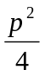；
- |AB|=x₁+x₂+p=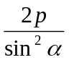；
- 通径长为2p;
- S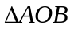=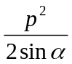；
- 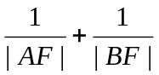为定值；

结论二：抛物线中的几个垂直关系
在抛物线y²=2px(p>0)中，AB为过焦点的弦，A、B在准线上的射影分别为C、D，AB的中点为M，CD的中点为N，则
（1）CFDF;
（2）ANBN;
（3）NFAB;
（4）ANCF;
（5）DFBN

例1、 如下图所示，直线l₁和l₂相交于点M，l₁⊥l₂，点N∈l₁，以A、B为端点的曲线段C上任一点到l₂的距离与到点N的距离相等.若△AMN为锐角三角形，|AM|=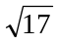，|AN|=3，且|NB|=6，建立适当的坐标系，求曲线段C的方程.
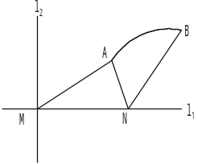

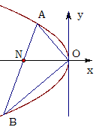
例2、已知抛物线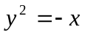与直线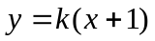相交于A、B 两点 ,
①求证;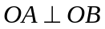;
②当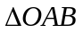的面积等于时,求的值.

例3、A、B是抛物线y²=2px（p>0）上的两点，且OA⊥OB，
- 求A、B两点的横坐标之积和纵坐标之积；
- 求证：直线AB过定点；
- 求弦AB中点P的轨迹方程；
- 求△AOB面积的最小值；
- O在AB上的射影M轨迹方程。

作业：
1、已知抛物线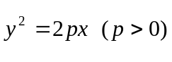,焦点为F,一直线与抛物线交于A、B两点,且
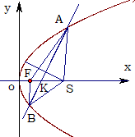
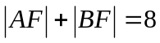,且AB的垂直平分线恒过定点S(6, 0)
（1）求抛物线方程;
（2）求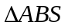面积的最大值.


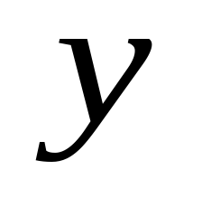
2、如图，M是抛物线上y²=x上的一点，动弦ME、MF分别交x轴于A、B两点，且MA=MB.
O
A
B
E
F
M
（1）若M为定点，证明：直线EF的斜率为定值；
（2）若M为动点，且∠EMF=90°，求△EMF的重心G的轨迹

3、正方形ABCD中，一条边AB在直线y=x+4上，另外两顶点C、D在抛物线y²＝x上，求正方形的面积.

